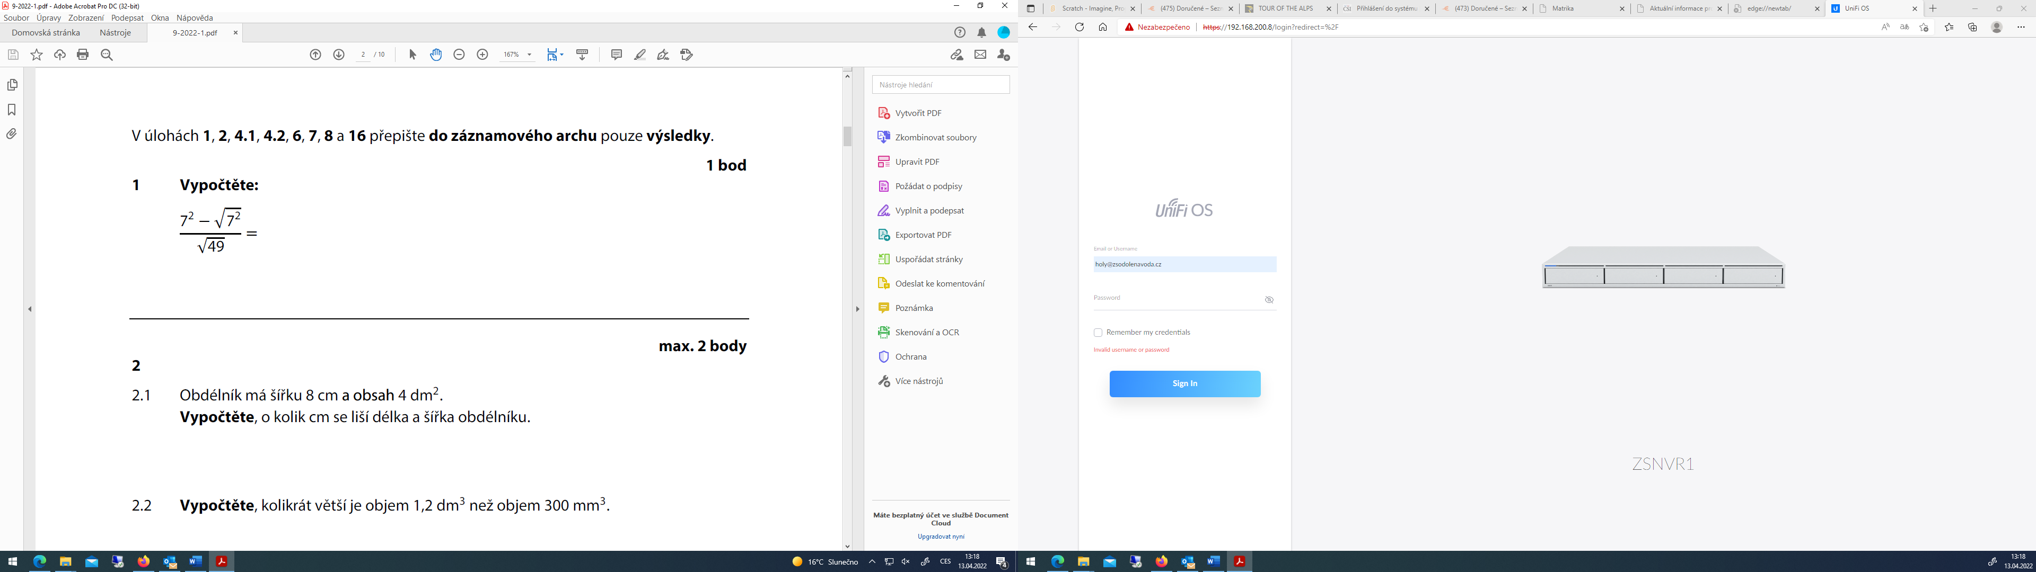
9-2022-1

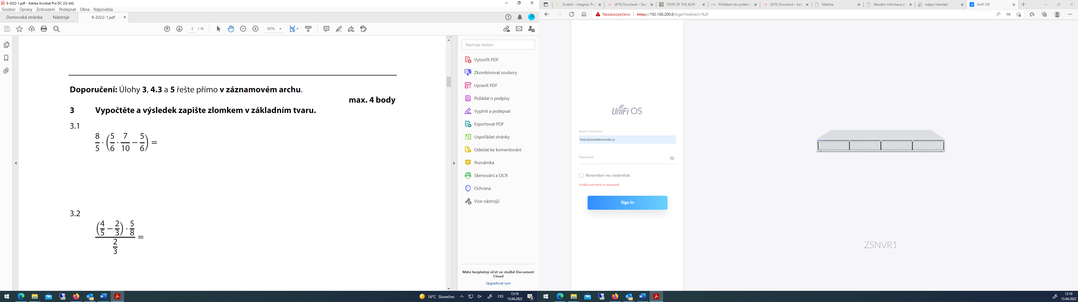
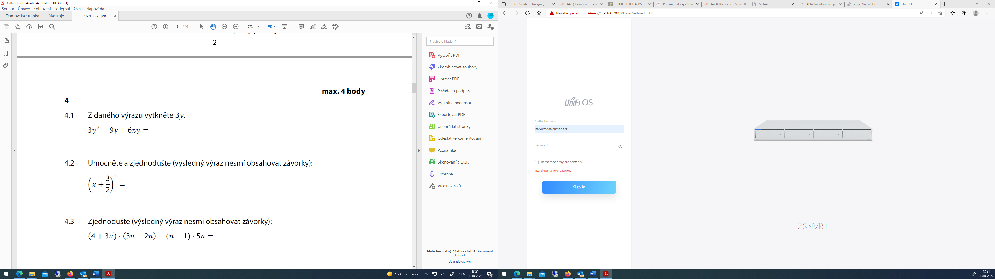
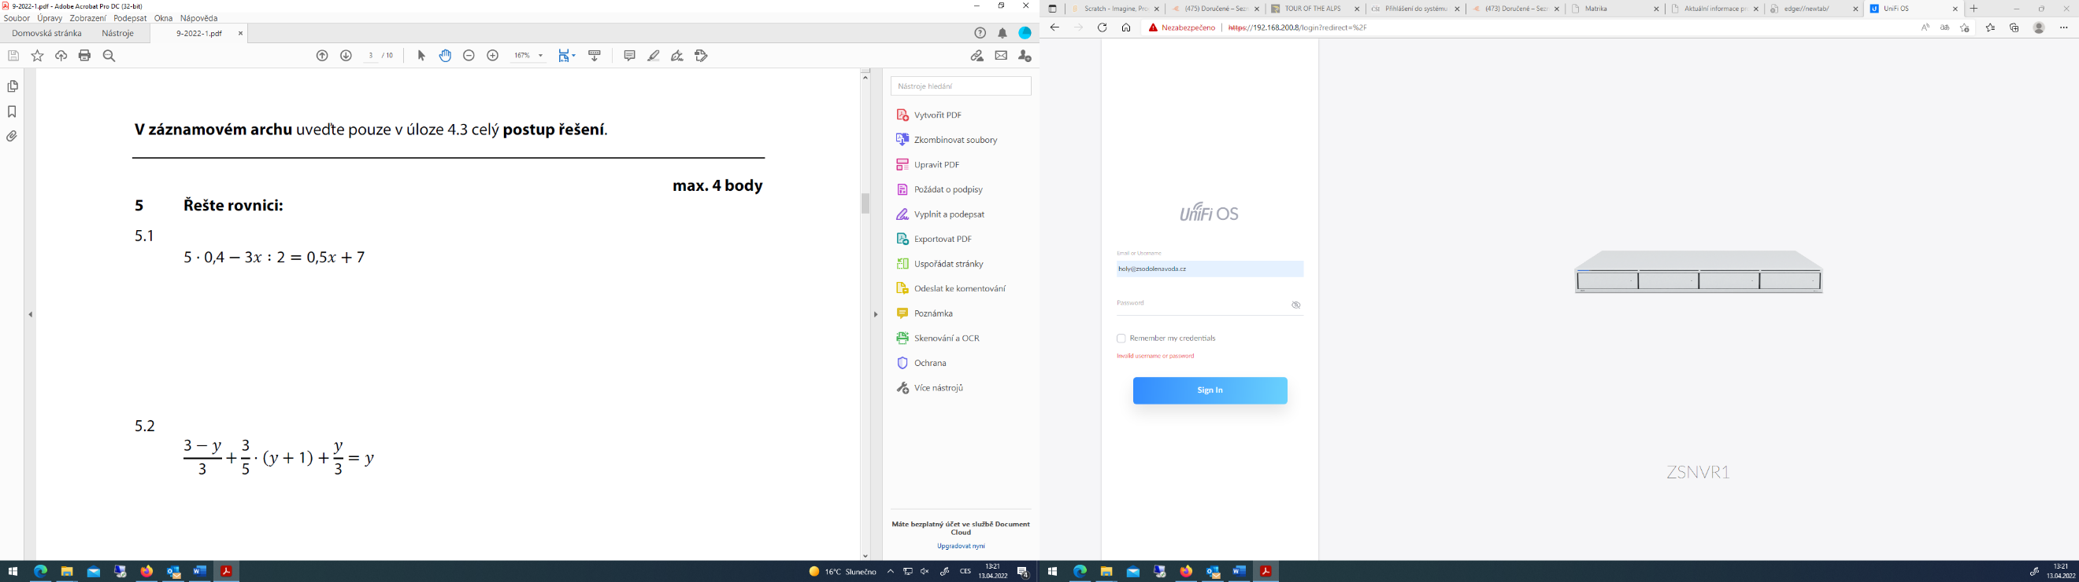
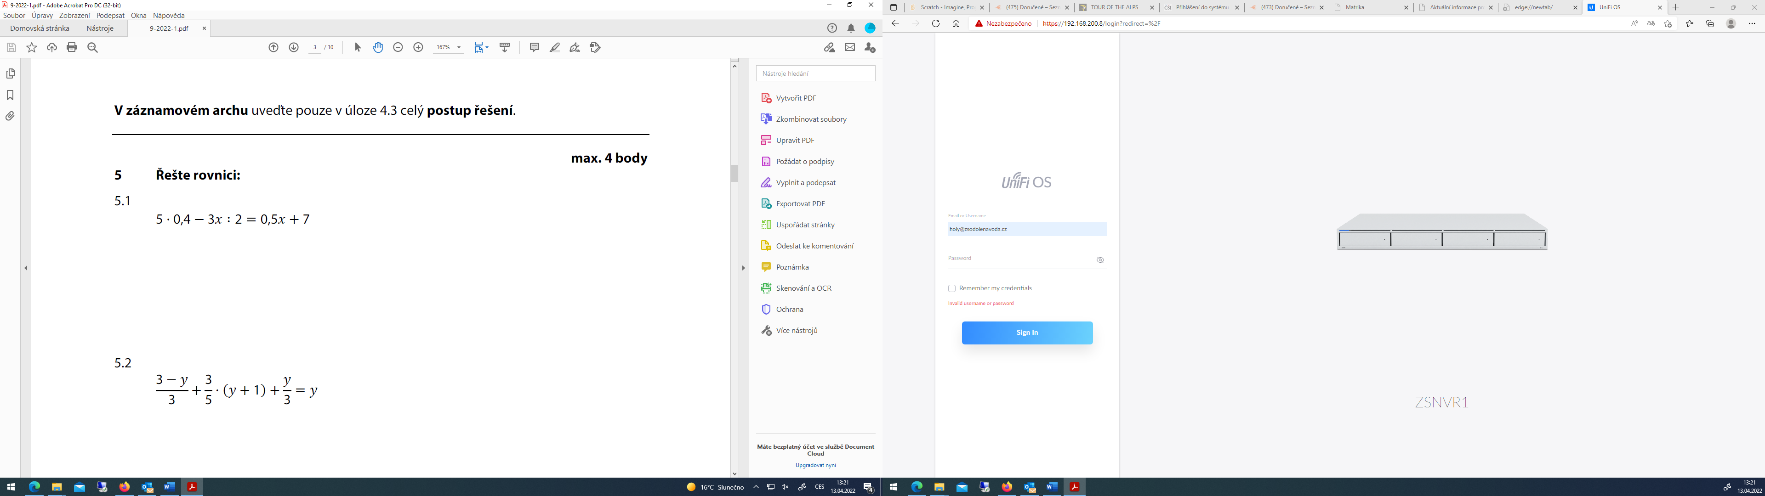

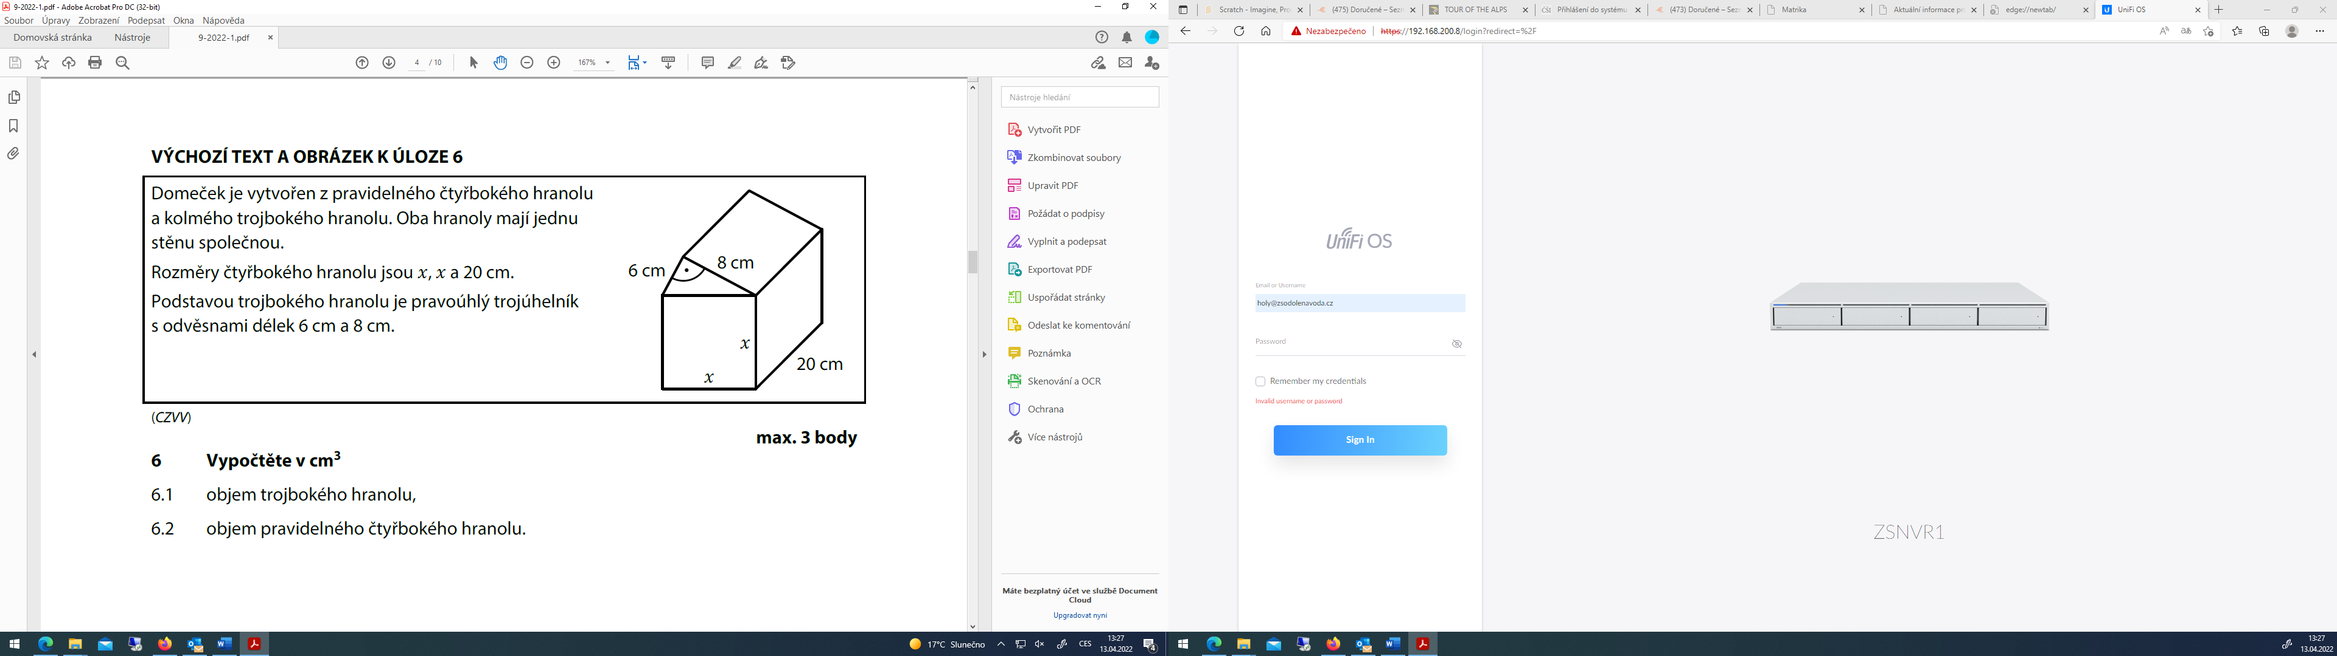

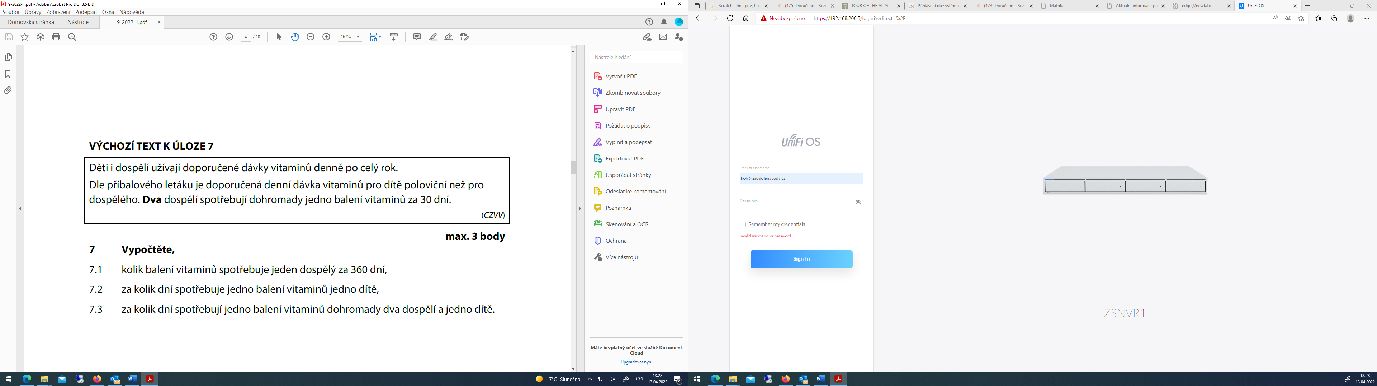

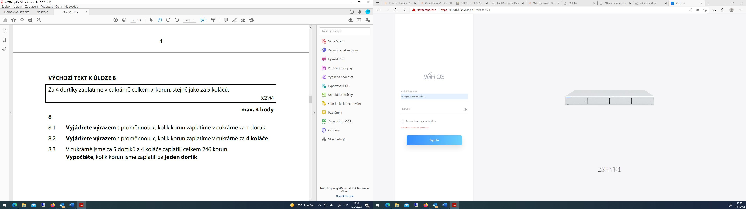

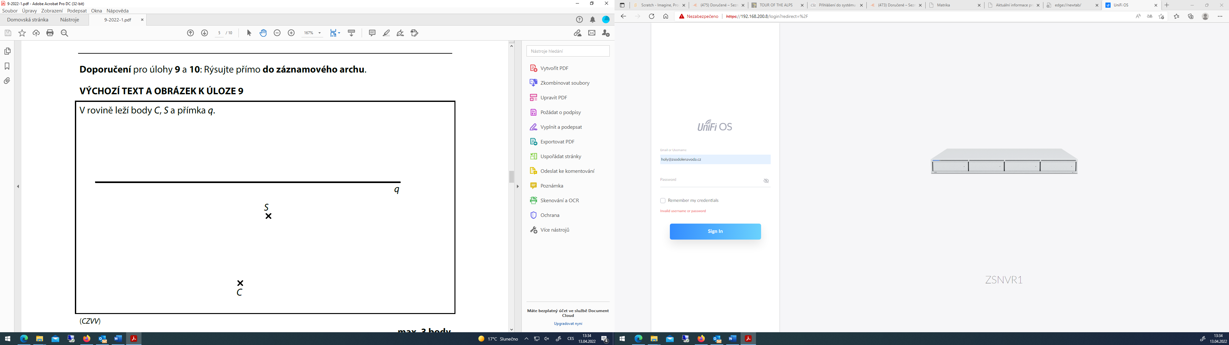
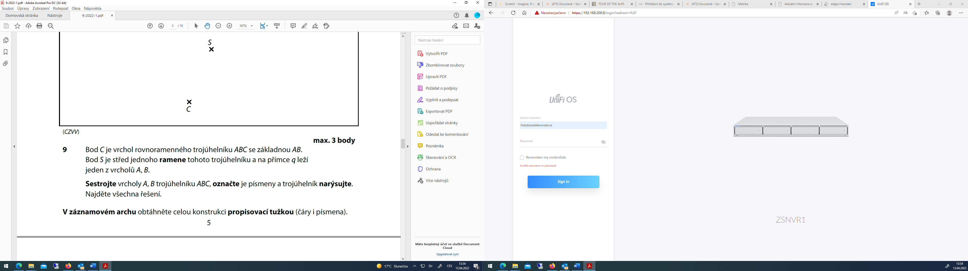
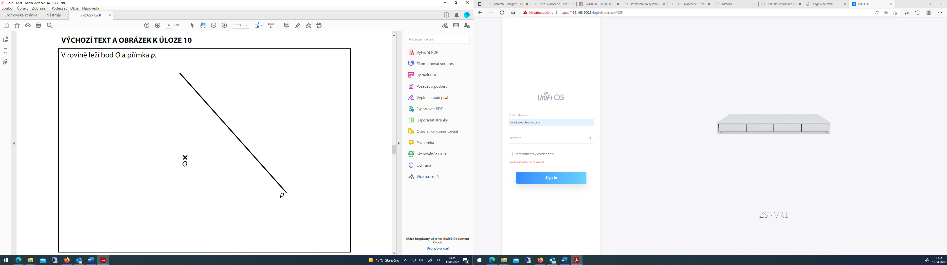
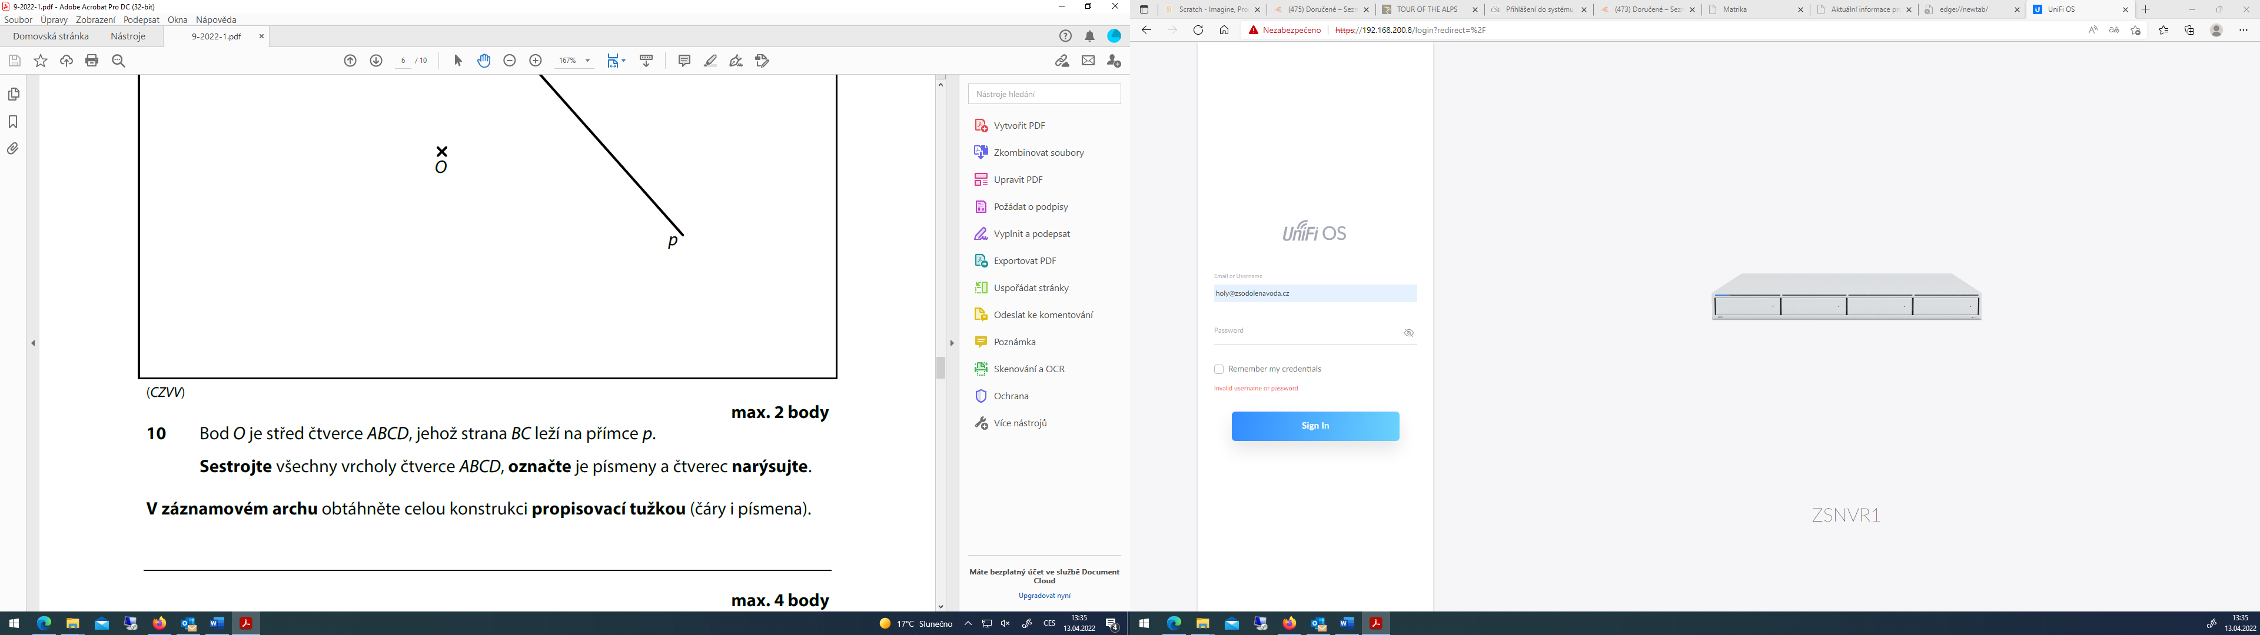
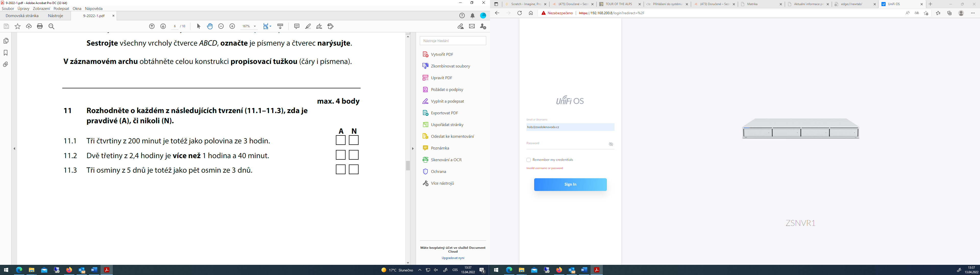

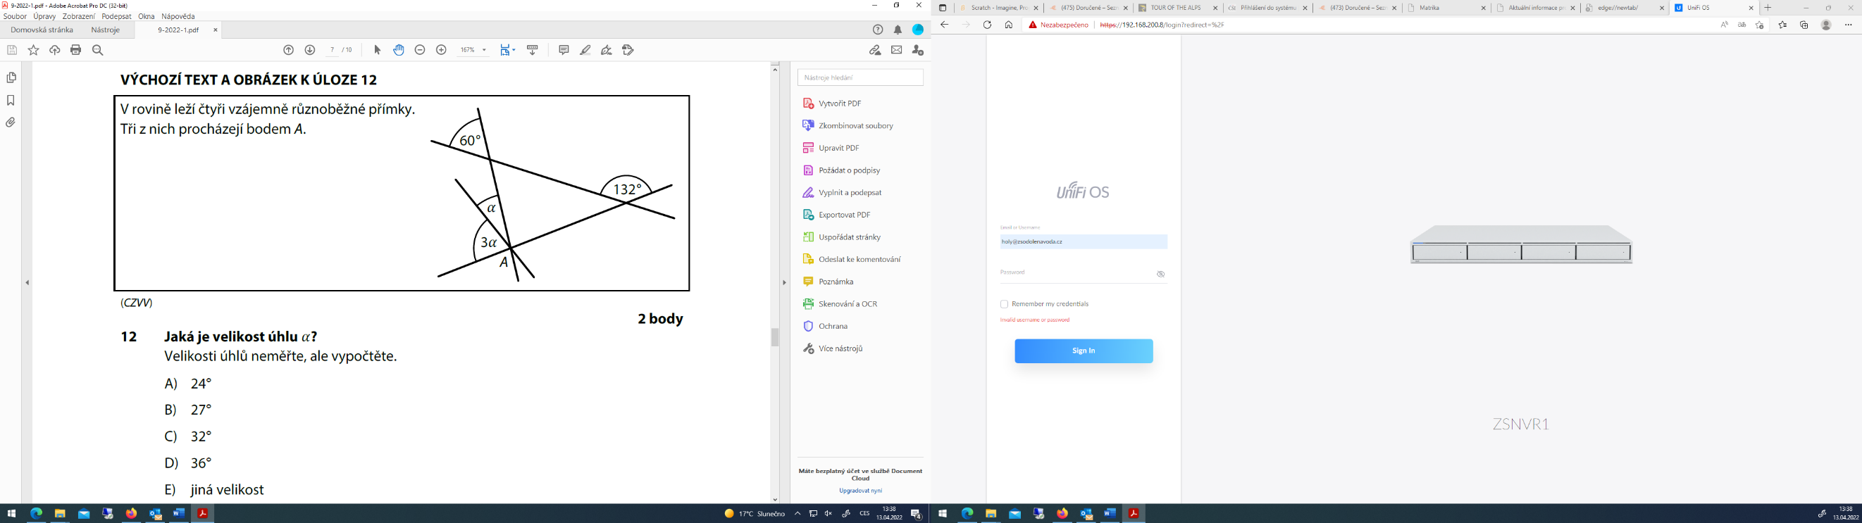
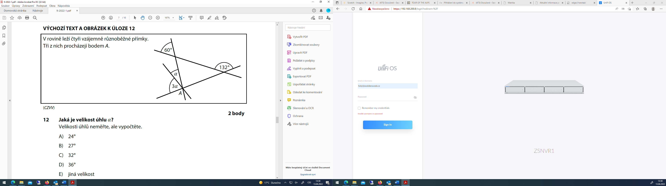

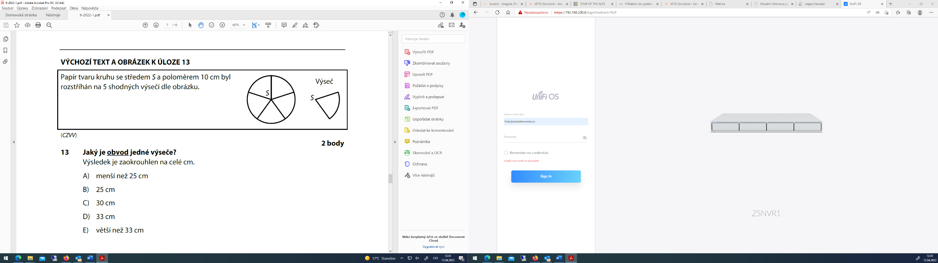
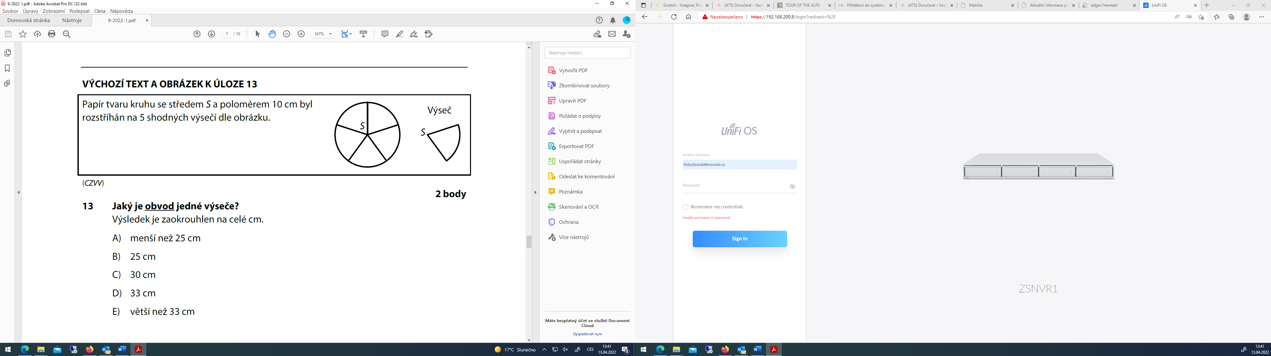

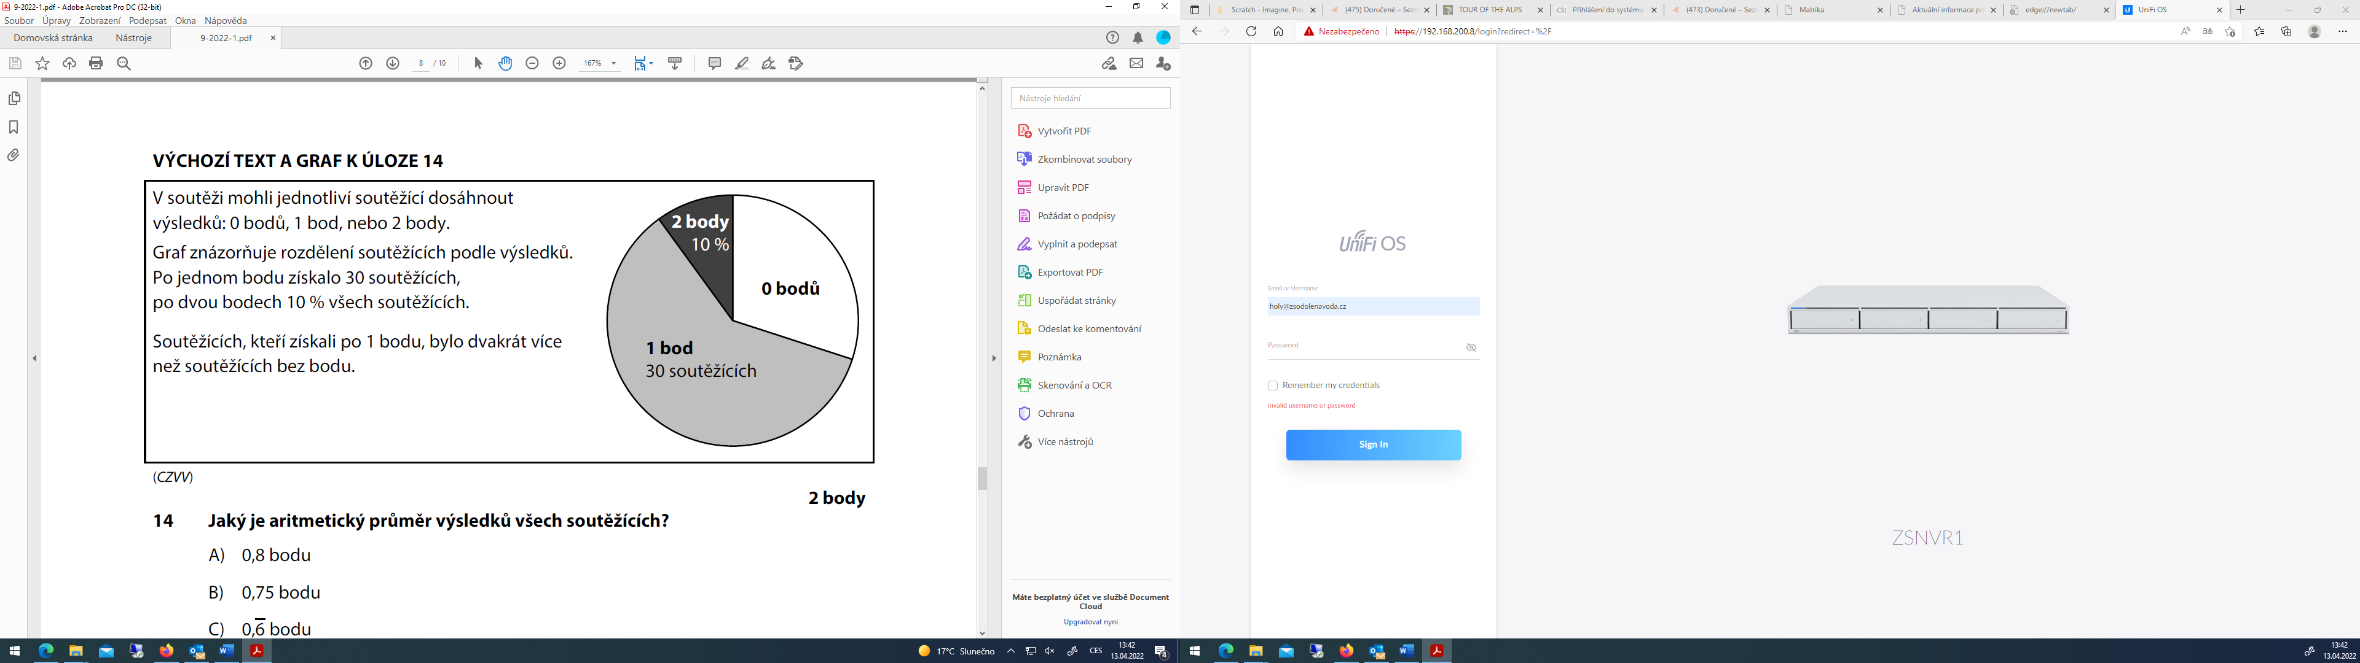
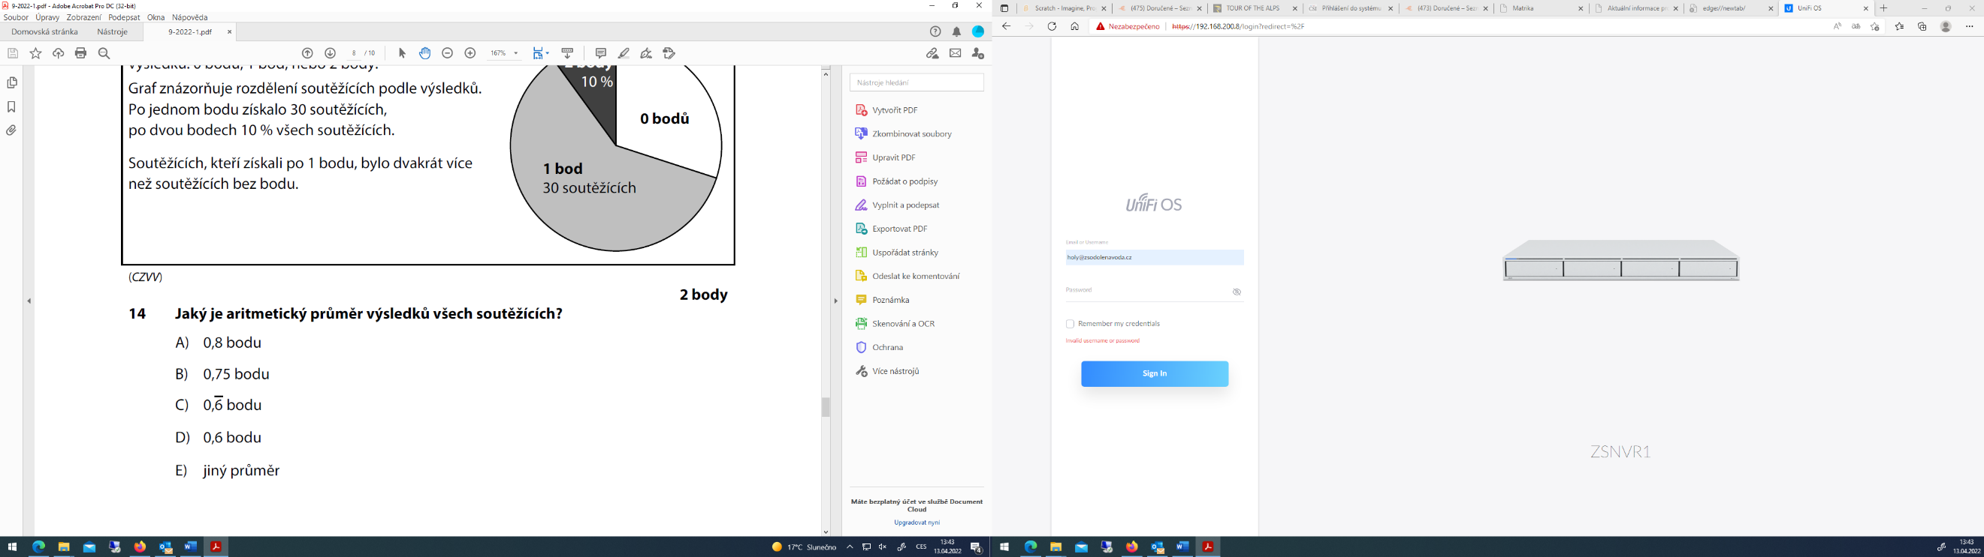
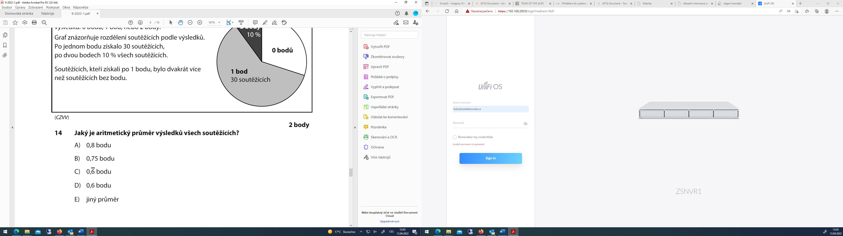

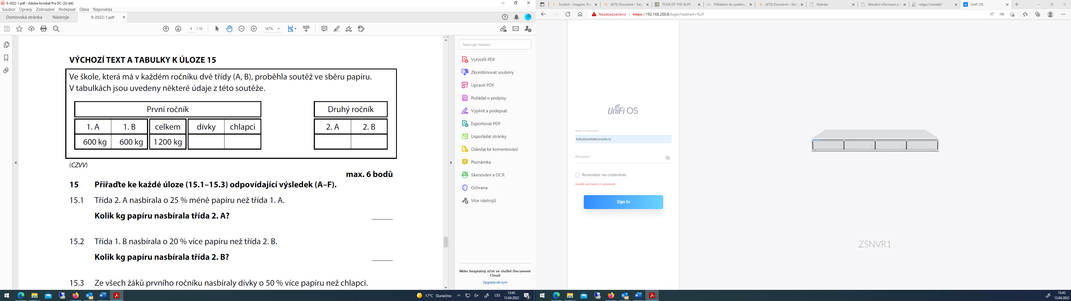
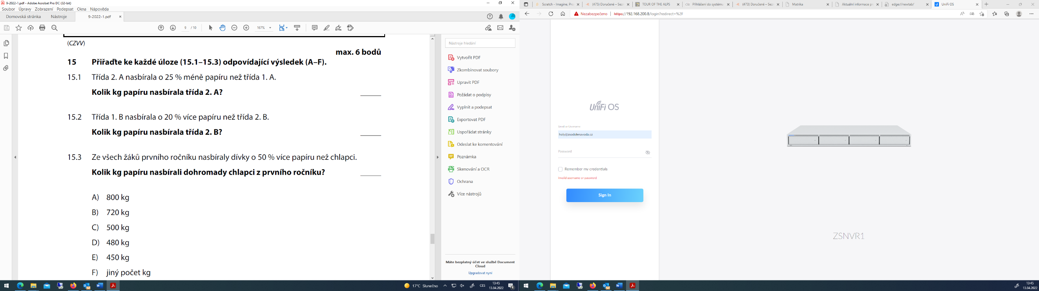
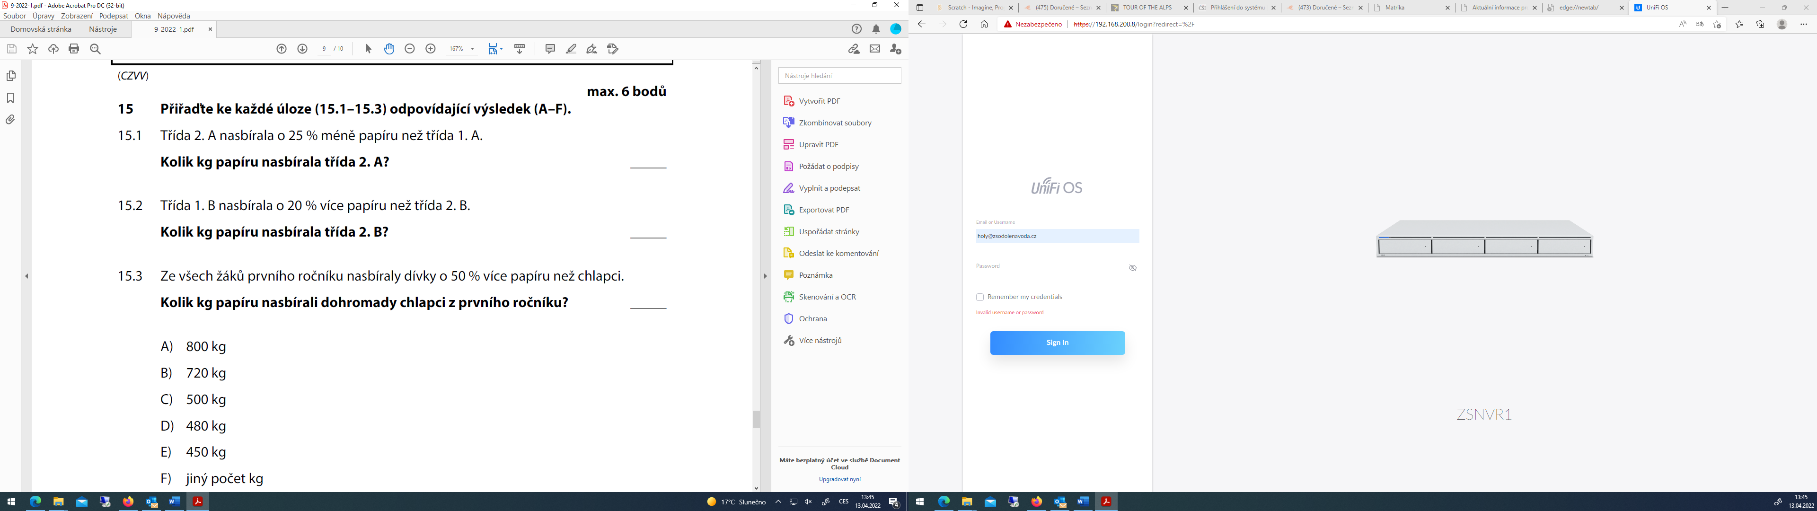
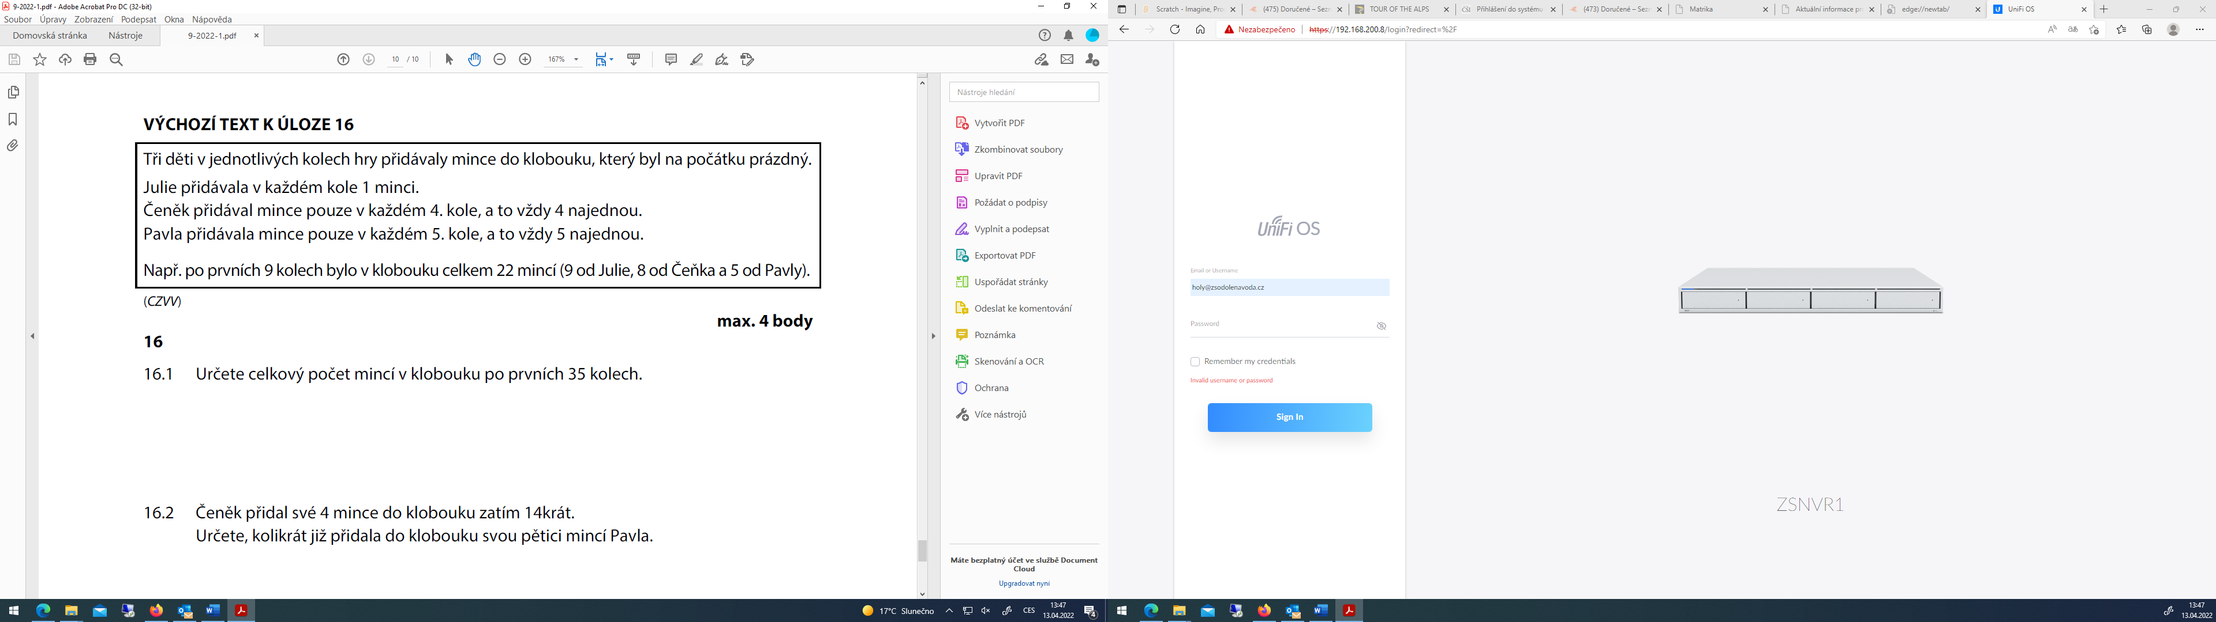
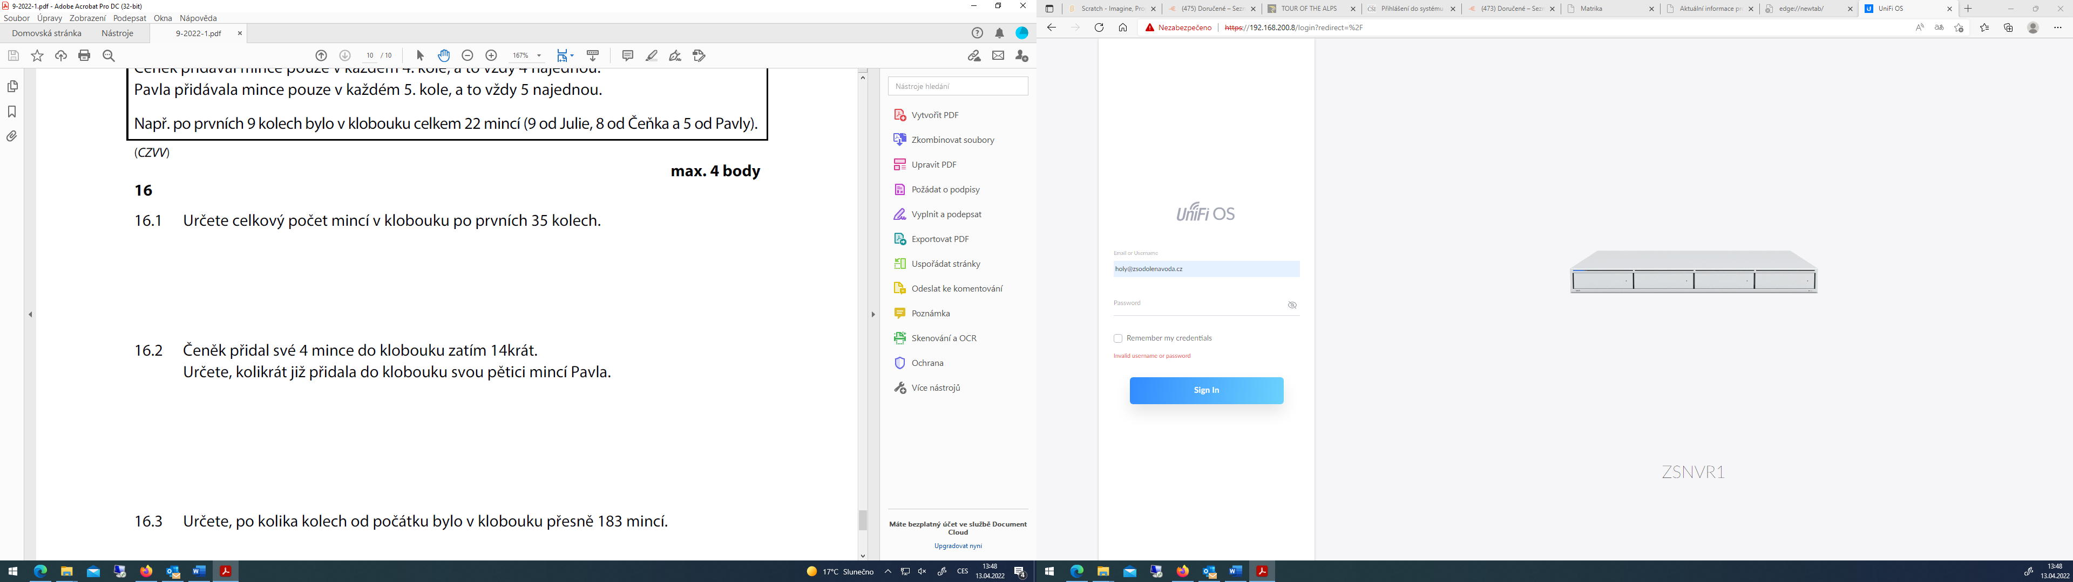

Řešení:
1. 6 2.1 o 42 cm 2.2 4 000 x 3.1 $-\frac{2}{5}$ 3.2 $\frac{1}{8}$ 4.1 3y.(y – 3 + 2x) 4.2 x² + 3x + $\frac{9}{4}$ 4.3 -2n² + 9n 5.1 -2,5 = -$\frac{5}{2}$ 5.2 4 6.1 480 cm³ 6.2 2 000 cm³
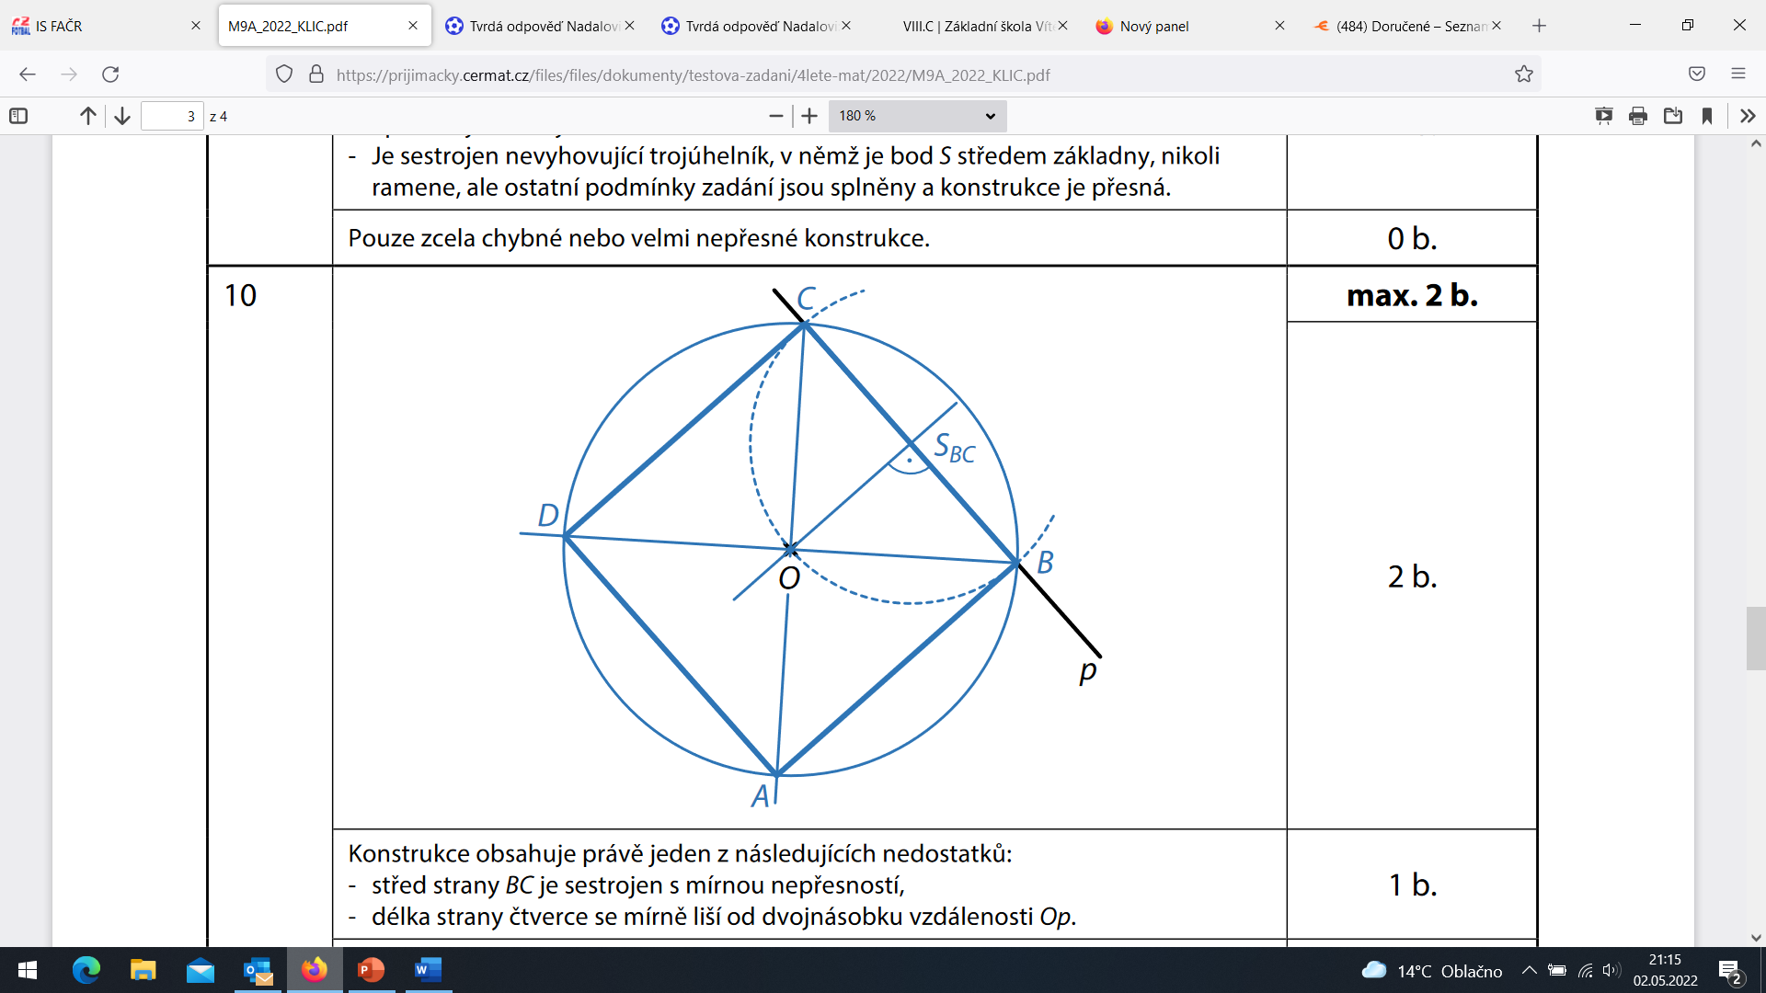
7.1 6 7.2 120 7.3 24 8.1 $\frac{1}{4}x$ 8.2 $\frac{4}{5}x$ 8.3 30 Kč
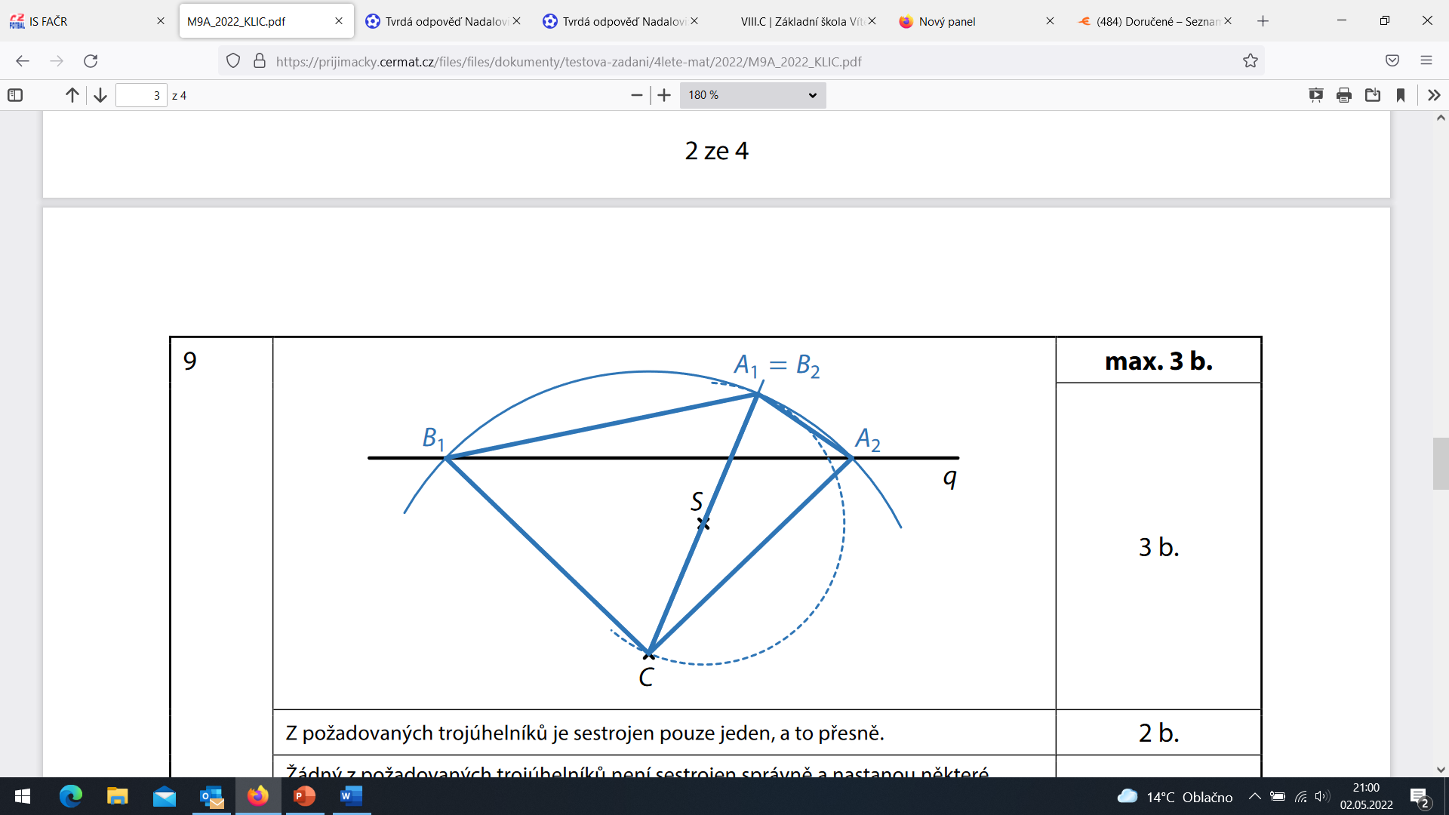
9. 10.

11.1 N 11.2 N 11.3 A 12. B 13. D 14. A 15.1 E 15.2 C 15.3 D
16.1 102 16.2 11x 16.3 63

